Лабораторная работа №1
Задание 1: "Знакомство с PHP" (Базовый уровень)

Напишите скрипт, который выводит:
- Текущую дату и время в формате "`d.m.Y H:i:s`"
- Информацию о вашем браузере (из `$_SERVER['HTTP_USER_AGENT']`)
- IP-адрес пользователя (из `$_SERVER['REMOTE_ADDR']`)
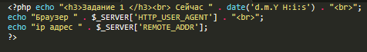
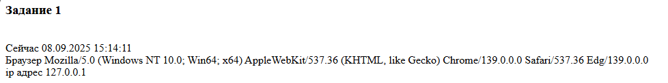
Задание 2: "Обработка форм" (Практический уровень)
Создайте систему расчета стоимости заказа в интернет-магазине:

Файл order.html - форма заказа с полями:
- Выбор товара (select): Книга (1000р), Мышь (2000р), Клавиатура (3000р)
- Количество (number)
- Имя клиента (text)
- Email (email)
- Способ доставки (radio): Самовывоз (0р), Курьер (+500р)

Файл calculate.php - обработчик формы:
- Рассчитывает итоговую стоимость
- Проводит валидацию данных
- Выводит детализированный чек
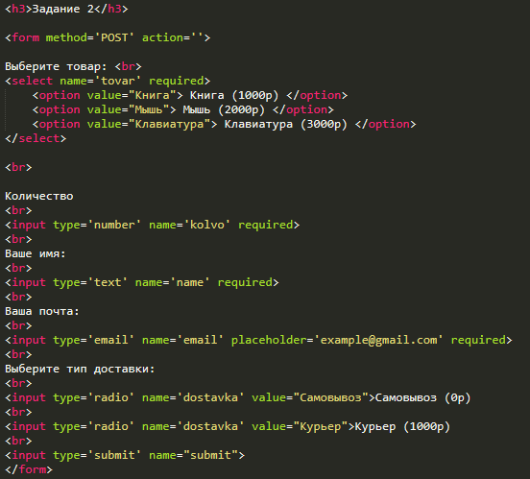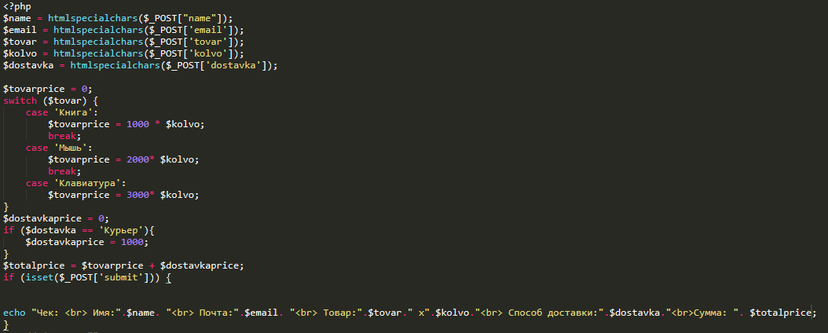
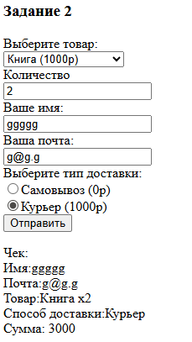

Задание 3: "Работа с массивами и циклами" (Продвинутый уровень)
Создайте скрипт для генерации отчета о студенческой группе.

1. Создайте многомерный массив с данными студентов:

php
$students = [
['name' => 'Иван', 'grades' => [4, 5, 3, 4]],
['name' => 'Мария', 'grades' => [5, 5, 4, 5]],
['name' => 'Петр', 'grades' => [3, 4, 3, 2]]
];

2. Реализуйте функционал:

- Вывод таблицы всех студентов с оценками
- Расчет среднего балла для каждого студента
- Определение лучшего студента
- Статистику по оценкам (сколько пятерок, четверок и т.д.)
